Дидактическая игра для детей «Подбери цвет к предмету»

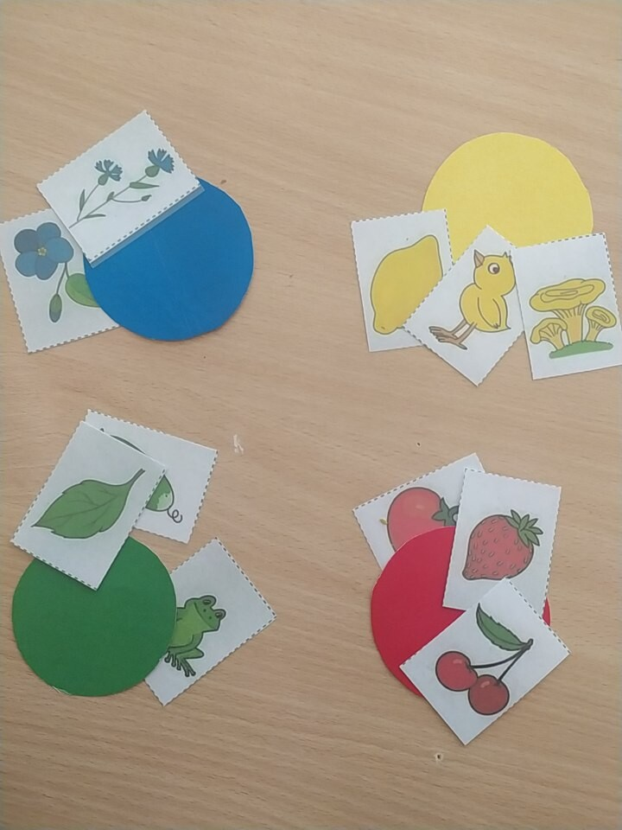

Данная дидактическая игра– занятие для дошкольников 2-4-летнего возраста, развивающее память, логику, концентрацию внимания. Игра, в ходе которой ребенок сортирует картинки по цвету, подходит и для индивидуальной, и для коллективной работы.
Ход игры:
Для игры необходимо подготовить картонные листы, окрашенные в выбранные цвета. Воспитатель раскладывает на столе картонный кружок. Воспитанники по очереди берут понравившуюся картинку с изображением овоща, фрукта, цветов, животных и т.д. и говорят, что на ней изображено, кладут карточку на соответствующий картонный кружок.
Дидактическая игра развивает:
• память, мышление, внимательность;
• речевые навыки;
• усидчивость, старательность;
• способность зрительно воспринимать предметы;
• моторику пальцев рук;
• культуру коллективного поведения.

